Câu 24: [HH11.C3.5.BT.a]Cho hình lập phương có cạnh bằng . là trọng tâm tam giác . Khoảng từ tới mặt phẳnglà:
A. . B. . C. . D. .
Lời giải
Chọn C
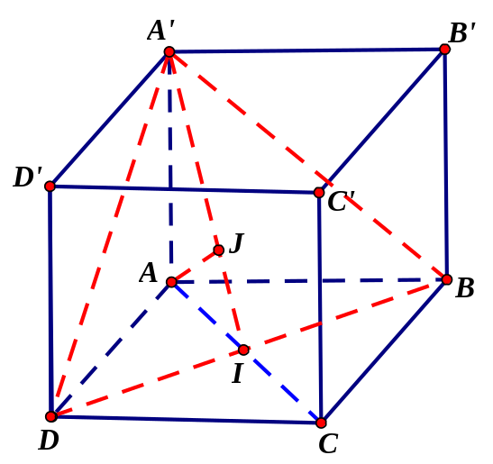
Gọi .
Xét mp và có:
* .
*
=> .
Nên trong mp từ kẻ vuông góc với => .
.
Xét tam giác AA’I vuông tại , có là đường cao nên:
.
Câu 25: [HH11.C3.5.BT.a]Cho hình chóp có đáy là hình chữ nhật tâm , cạnh bên vuông góc với đáy. lần lượt là hình chiếu của lên . Kí hiệu là khoảng cách giữa điểm A và mặt phẳng. Khẳng định nào sau đây đúng?
A. . B. .
C. . D. .
Lời giải:
Chọn B
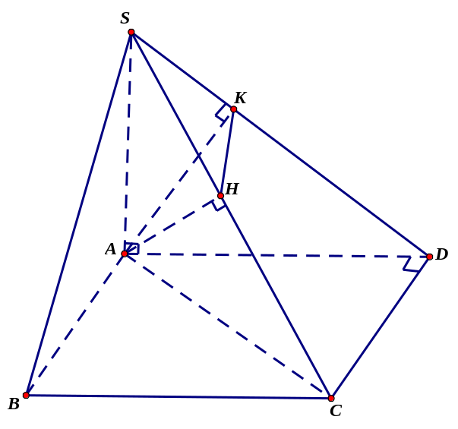
Ta có:
Từ (1) và (2) . Hay .
Câu 26: [HH11.C3.5.BT.a]Cho hình chóp có đáy là tam giác cân tại , cạnh bên vuông góc với đáy, là trung điểm , là hình chiếu của lên . Kí hiệu là khoảng cách giữa điểm và mặt phẳng . Khẳng định nào sau đây đúng?
A. với K là hình chiếu của A lên SC.
B. với K là hình chiếu của A lên SM.
C. với K là hình chiếu của A lên SB.
D. với K là hình chiếu của A lên SJ.
Lời giải
Chọn D
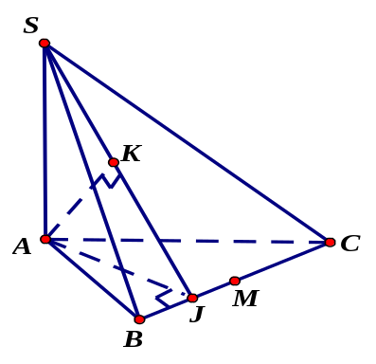
Ta có
Với là hình chiếu vuông góc của lên
ta có .

